

**计算机网络实验报告**

实 验 题 目 网络层3：RIP路由协议配置1

姓 名 俞 家 宝

专 业 软件工程

班 级 2021级软件工程2班

学 号 2021117338

西北大学信息学院

实验十四 网络层3：RIP路由协议配置2

一、实验目的

1、理解RIP路由的原理。

2、掌握RIP路由的配置方法。

二、实验内容

1、基础知识。

RIP（Routing Information Protocols）属于内部网关协议（IGP)，用于一个自治系统内部，是一种基于距离向量的分布式的路由选择协议，实现简单，应用较为广泛。其中文名称由信息协议，但却很少被提及，更多的是被更为简洁的英文简称代替。

RIP是在20世纪70年代从美国的Xerox公司开发的早期协议——网关信息协议（GWINFO）中逐渐发展而来的，对应于RFC 1058，紧接着又开发了RIPv2协议和应用于IPv6的 RIPng协议，共三个版本。由于RIP不支持子网及跳数太少等原因，实际上常用的是RIPv2版本。可从以下几方面理解RIP的特点：

（1）在RIP协议中，距离最短的路由就是最好的路由。RIP协议对距离的度量是跳数，初始的直连路由距离为1，此后每经过一台路由器，跳数就加1，这样，经过的路由器数量越多，距离也就越长。RIP规定，一条路由最大的跳数为15，也就是最大距离为16，距离超出16的路由被认为不可达，会被删除。

（2）RIP中路由的更新是通过定时广播实现的，接收对象为邻居。默认情况下，路由器每隔30秒向与它相连的网络广播自己的路由表，接到广播的路由器将收到的信息按一定算法添加到自身的路由表中。每个路由器都这样广播，最终网络上所有的路由器都会得知全部RIP范围的路由信息。

（3）环路的解决方法：在 RIP中也存在环路问题，如好消息传播得快，坏消息传播得慢。解决办法通常有以下几种：

①定义最大跳数。比如将 TTL值设为16，如果分组陷入路由循环中，则跳数耗尽后就会被消灭，在RIP中就被视为网络不可达而被删除。

②水平分割。水平分割即单向路由更新，它保证路由器记住每一条路由信息的来源，并且不在收到这条信息的端口上再次发送它，这是不产生路由循环的最基本措施。A从B处得到一个网络的路由信息，A不会向B更新该网络可以通过B到达的信息。这样，当该网络出现故障不可达时，B会将路由信息通告给A，而A则不会把可以通过B到达该网络的路由信息通告给B。如此便可以加快网络收敛，破坏路由环路。

③路由毒化。当某直连网络发生故障时，路由器将其度量值标为无穷大，并将此路由信息通告给邻居，邻居再向其邻居通告，依次毒化各路由器，从而避免环路。

④控制更新时间。也称抑制计时，当一条路田信息无效后，就在一段时间内使这条路由处于抑制状态，即不再接收关于相同目的地址得路由更新。显然，当一个网络频繁地在有效和无效间切换时，往往是有问题的，这时，将该网络的路田信息在一定时间内不更新, 可以增加网络的稳定性，避免路由振荡，是合理的。

（4）RIPv1和 RIPv2的主要区别如下：

①RIPv1是有类路由协议，RIPv2是无类路由协议。

②RIPv1不能支持VLSM，RIPv2可以支持VLSM。

③RIPv1没有认证的功能，RIPv2可以支持认证，并且有明文和MD5两种认证。

④RIPv1没有手工汇总的功能，RIPv2可以在关闭自动汇总的前提下进行手工汇总。

⑤RIPv1是广播更新，RIPv2是组播更新。

⑥RIPv1对路由没有打标记的功能，RIPv2可以对路由打标记（tag），用于过滤和制订策略。

（5）RIP协议常用配置命令。

表 常用配置命令

|  |  |
| --- | --- |
| **命令格式** | **含义** |
| hostname路由器名称 | 配置路由器名称 |
| router rip | 启动RIP路由协议 |
| version版本号 | 设置RIP版本，可为1或者2 |
| network网络号 | 网络号应为路由器直连的网络号，是分类网络号 |
| debug ip rip | 显示RIP路由的动态更新 |
| auto-summary | 路由汇总 |
| show ip protocols | 显示路由协议配置与统计等信息 |
| passive-interface端口名 | 将端口设置为被动端口，此端口不再发送路由信息 |

2、实验流程

实验流程如图所示。



三、实验步骤与实验结果

2、RIPv2实验步骤

为了体现与v1版本的区别，这里网络采用变长子网掩码来设计，拓扑中包含的5个网络如下表所示。

表 5个网络

|  |  |  |  |
| --- | --- | --- | --- |
| **网络地址** | **子网掩码** | **第一个IP地址** | **最后一个IP地址** |
| 192.168.1.32 | 255.255.255.224 | 192.168.1.33 | 192.168.1.62 |
| 192.168.1.64 | 255.255.255.224 | 192.168.1.65 | 192.168,1.94 |
| 192.168.1.96 | 255.255.255.252 | 192.168.1.97 | 192.168,1.98 |
| 192.168.1.128 | 255.255.255.224 | 192.168.1.129 | 192.168.1.158 |
| 192.168.1.160 | 255.255.255.224 | 192.168.1.161 | 192.168.1.190 |

（1）按下图布置拓扑，并配置IP地址。这里将PC的IP地址设为网络的第一个可用的IP地址，网关设为网络的最后一个可用地址。

连接两个路由器的网络为/30的地址，具体IP地址设置如下表所示。

表 配置IP地址

|  |  |  |  |
| --- | --- | --- | --- |
| **设备名称** | **端口** | **IP地址** | **默认网关** |
| 路由器R1 | Fa0/0 | 192.168.1.62/27 |  |
| Fa0/1 | 192.168.1.97/30 |  |
| Fa1/0 | 192.168.1.94/27 |  |
| 路由器R2 | Fa0/0 | 192.168.1.190/27 |  |
| Fa0/1 | 192.168.1.98/30 |  |
| Fa1/0 | 192.168.1.158/27 |  |
| jiaoxue_PC1 | Fa0 | 192.168.1.33/27 | 192.168.1.62/27 |
| jiaoxue_PC2 | Fa0 | 192.168.1.65/27 | 192.168.1.94/27 |
| jiaoxue_PC3 | Fa0 | 192.168.1.129/27 | 192.168.1.158/27 |
| jiaoxue_PC4 | Fa0 | 192.168.1.161/27 | 192.168.1.190/27 |

配置R1的IP地址：

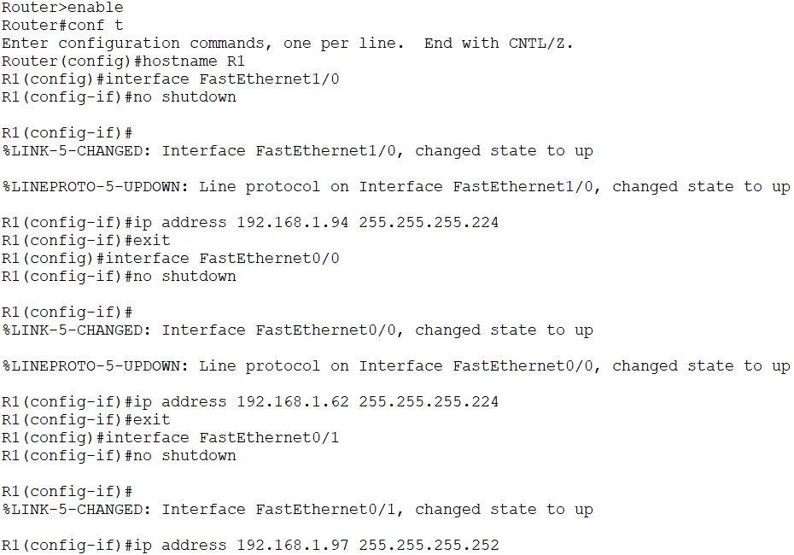

配置R2的IP地址：

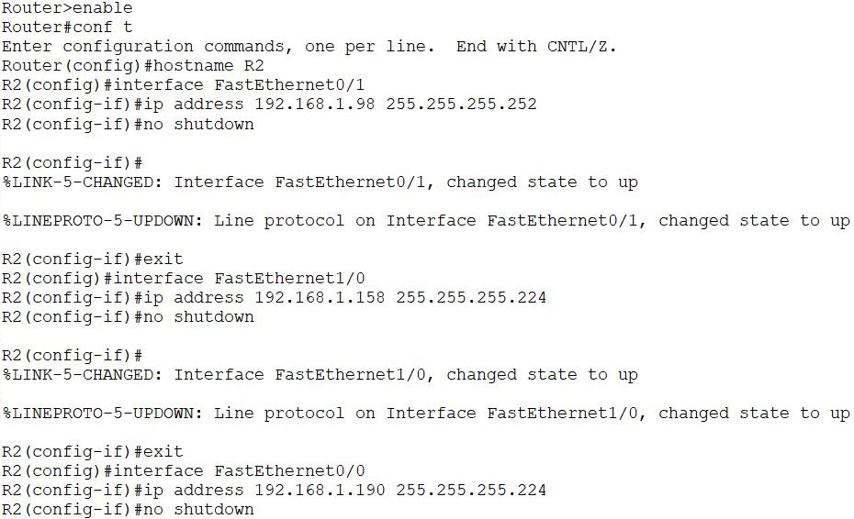

（2）在路由器上配置RIPv1路由。

配置R1的路由：

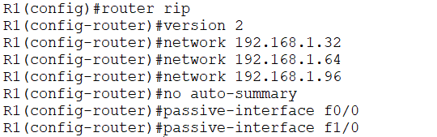

配置R2的路由：

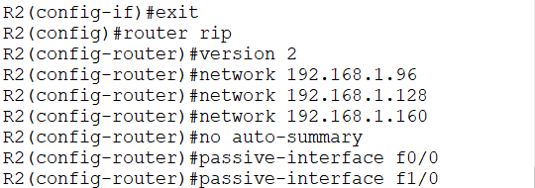

这里将两台路由器RIP的自动汇总关闭（默认是开启的），并设置连接主机的两个接口为被动接口，不向主机发送RIP路由更新分组。

（3）查看路由器的路由表。

R1的路由表：

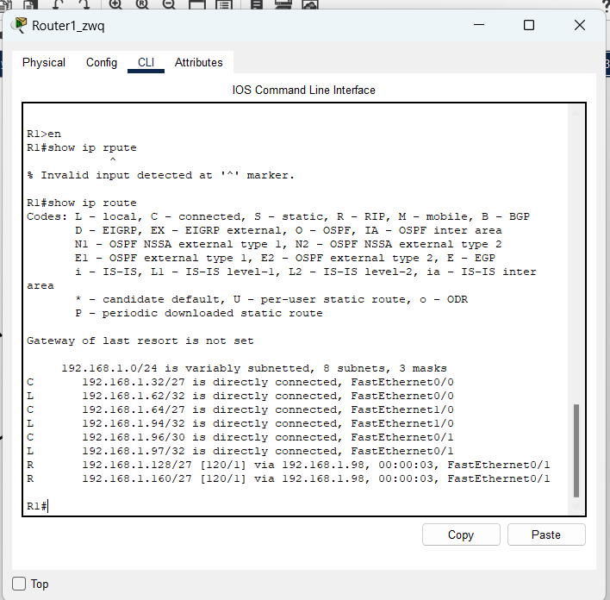

R2的路由表：

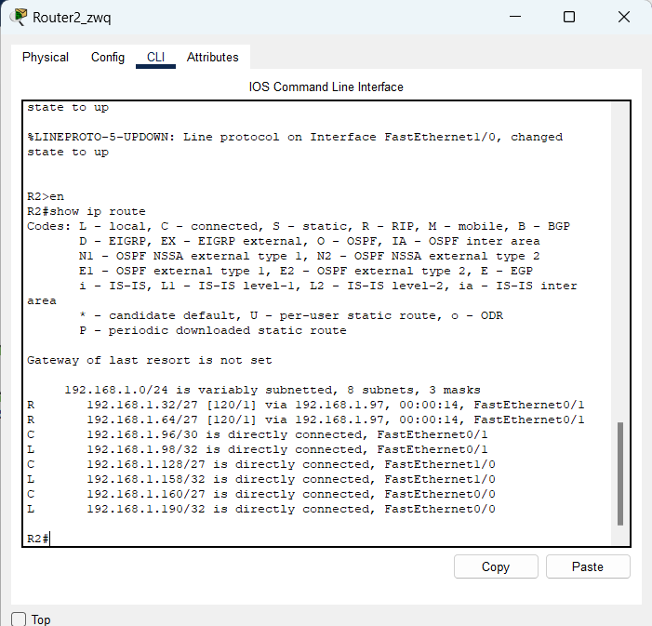

通过查看路由表可知，两台路由器的路由表均包含5个网络，其中3个是直连网络，另外2个是通过RIP得到的。

（4）查看RIP路由的动态更新。

R1的路由动态更新：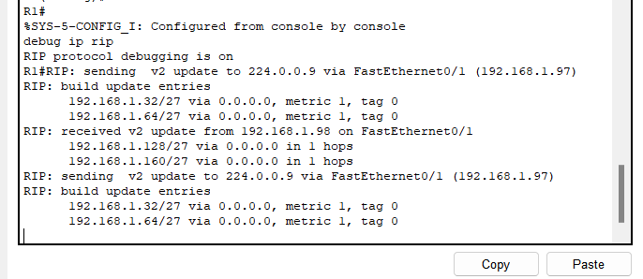

//从FastEthernet0/1口收到RIPv2的更新分组，注意是/27的网络

//使用组播发送自己的路由信息分组，而v1版本是通过广播发送的。注意更新分组，RIP使用了水平切割。另外，由于将连接主机的接口定义为被动接口，所以此处没有发往主机的路由更新分组

R2的路由动态更新：

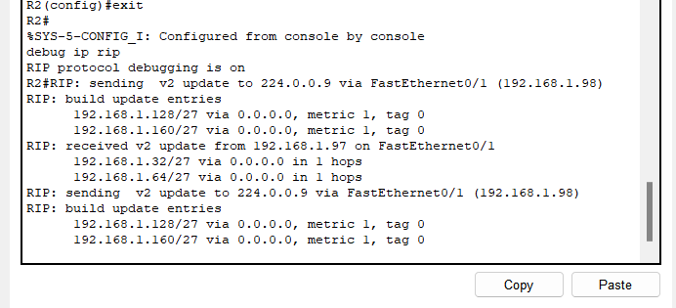

1. 此时,主机间两两都可以ping通，请自行验证。

jiaoxue_PC1：

在本例中，如果配置RIPv1路由，则路由是不通的，这是因为v2版本支持 VLSM（变长子网掩码），而v1版本不支持VLSM。如果将网络192.168.1.96/30改为网络192.168.1.96/27，由于5个网络的掩码位数均相同，所以，不管使用v1版本还是v2版本，网络都是通的。

1. 实验总结

**本实验应用用NM-2FE2W给路由器添加端口（如下图所示），自己在前几次实验由于端口配置错误导致一直无法ping通，以后实验中需要多多注意额外端口的配置。**

